CAPITOLO 5 – EQUILIBRIO DEI SOLIDI

L'equilibrio su un piano inclinato
Ricerca la relazione tra la forza che agisce su un carrello in equilibrio su un piano inclinato e l'inclinazione del piano.
LA FISICA DELL’ESPERIMENTO
- Quando il compressore è in funzione, il carrello raggiunge rapidamente una posizione di equilibrio in cui è soggetto soltanto alla forza-peso , alla forza elastica di richiamo della molla del dinamometro e alla forza di sostegno , esercitata dall’aria che esce dai fori fatti nella guida.
- Scomponiamo la forza peso nei due componenti: , parallelo al piano inclinato, e , perpendicolare al piano.
- Il componente è equilibrato dal vettore , mentre il componente è equilibrato dalla forza .
- Con il dinamometro si misura l’intensità della forza equilibrante , necessaria a bilanciare la forza che tira il carrello verso il basso. Misura il valore di all’aumentare dell’inclinazione della guida.
- L’inclinazione della guida è espressa dal rapporto h/l tra l’altezza h e la lunghezza l della rotaia; poiché la lunghezza l è fissata, dobbiamo verificare se F_{eq} / h = costante.

PER FARE L’ESPERIENZA

STRUMENTI E MATERIALE
Guida rettilinea a cuscino d’aria, carrello per la guida, dinamometro, metro.

- Inclina la guida di un piccolo angolo rispetto all’orizzontale, inserendo uno spessore sotto un’estremità. L'inclinazione deve essere piuttosto piccola, altrimenti il sistema ad aria compressa non riesce a mantenere il carrello sospeso sopra la guida. Comincia con un dislivello di 1 cm.
STRUMENTI | SENSIBILITÀ | PORTATA
metro | 1 mm | 1,5 m
dinamometro | 0,01 N | 1 N
- Fissa il dinamometro a un’estremità della guida.
- Posiziona il carrello sulla rotaia e aggancialo alla molla del dinamometro. Fai in modo che il dinamometro sia disposto parallelamente alla guida.

PROCEDIMENTO
- Accendi il compressore, attendi che il carrello raggiunga la posizione di equilibrio, poi annota il valore di F_{eq} segnato dal dinamometro.
- Ripeti le operazioni variando ogni volta l’altezza h della guida.

DATI RACCOLTI
Ora registra i dati nella tabella.
- Colonna 1: contiene l’altezza h (in cm) di cui è sollevata un’estremità della rotaia.
- Colonna 2: contiene i valori della forza equilibrante F_{eq} (in newton) letti sul dinamometro.
L’incertezza sulle misure di lunghezza è la sensibilità del metro utilizzato. L’incertezza sulle misure di forza è la sensibilità del dinamometro.

1 | 2 | 3
h(cm) | F_{eq} (N) | F_{eq}/h=k (N/cm)
 |  | k_{m} =

ELABORAZIONE DEI DATI

- Completa la tabella precedente con l’elaborazione dei dati raccolti.
- Colonna 3: per ogni riga calcola il rapporto F_{eq}/h=k.
- Calcola il valor medio di k e la sua incertezza e trascrivili nell’ultima riga della tabella.
k_{m} =
Δ k_{m =}
- Riporta in un grafico cartesiano F_{eq} (in ordinata) in funzione di h (in ascissa), scegliendo opportunamente la scala su entrambi gli assi cartesiani per ottenere un grafico proporzionato.
- Traccia la curva passante per i punti sperimentali, indicando l’incertezza sulla distanza.

CONCLUSIONI
1. Analizza i valori ottenuti nella terza colonna. Qual è il loro andamento?
2. Che relazione c’è tra il valore medio di k e la pendenza della retta che passa per i punti del grafico forza-altezza?
3. Guarda i risultati ottenuti: che relazione suggeriscono tra la forza che agisce sul carrello in equilibrio e l’inclinazione del piano?
4. Cosa succederebbe se eseguissi l’esperimento con un carrellino munito di ruote disposto su un piano inclinato?

TEST

1. Un carretto si trova in cima a una rampa lunga 10 m, con un dislivello di 20 cm tra gli estremi. Il carretto ha una massa di 200 kg. Quale forza dobbiamo esercitare per impedirgli di muoversi verso il basso?
- 4 N
- 39,2 N
- 400 N
- 3920 N

3. L’angolo d’inclinazione della guida è 90°, cioè la guida è disposta verticalmente. Allora la forza equilibrante esercitata dal dinamometro è:
- nulla.
- uguale alla metà della forza -peso del carrello.
- uguale alla forza-peso del carrello.
- impossibile da determinare.

3) Quale tra i seguenti grafici esprime correttamente la relazione tra la forza equilibrante F e l’altezza h del piano?
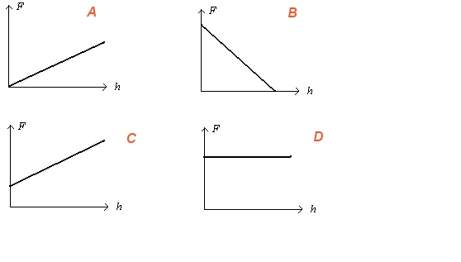
4. In un esperimento misuri l’altezza h con un’incertezza percentuale del 2% e la forza F_{eq} con un’incertezza percentuale del 3%. Al risultato finale F_{eq}/h=k sarà associata un’incertezza percentuale di:
- 1%
- 3/2 %
- 5 %
- 6 %

